**UNIVERSIDAD TECNOLÓGICA DEL CENTRO DE VERACRUZ**

TICSI 7° A

INGENIERÍA DE SOFTWARE



**MANUAL TÉCNICO**

2015

Elaboró:

Ana Karina Elotlán Hernández

Contreras Ortiz José Manuel

Celia Hernández Chávez

Estuardo Sánchez Gómez

*2015-11-26*

**Versiones para “Manual técnico”**

|  |  |  |  |
| --- | --- | --- | --- |
| Fecha | Versión | Descripción | Autor |
| 26/11/2015 | 1.0 | Se elabora la primera versión del documento | Contreras Ortiz José Manuel |

ÍNDICE

Introducción 4

Objetivos 4

Objetivo general alcanzado 4

Objetivos específicos alcanzados 5

Contenido técnico 5

Definición de las reglas de negocio 5

Reglas de negocio por defecto 5

Reglas establecidas por la organización 5

Requerimientos 6

Requerimientos de software 6

Requerimientos de hardware 6

Diagrama de navegación del sistema 7

Diagrama de clases 9

Funcionamiento 10

Funcionamiento del login 10

Funcionamiento de guardado 11

Funcionamiento de actualización 12

Funcionamiento de eliminado lógico 13

Funcionamiento de encriptación 14

Funcionamiento de backup 15

Responsables 16

Glosario de términos 17

# Introducción

El presente documento es un manual de referencia avanzada acerca del funcionamiento interno del producto de software “La Roca2” el cual fue desarrollado para servir de apoyo a la administración de un taller de reparación de vehículos motorizados, así como la venta de refacciones y productos relacionados, las funciones principales de esta aplicación están relacionadas con el registro de los productos y servicios ofrecidos así como de los clientes y asociados.

El software se desarrolló bajo el paradigma orientado a objetos usando el lenguaje java para su codificación e implementando interfaces amigables para el usuario para el cual estaba destinada desde un principio.

El ámbito para el cual se realizó el proyecto es del de la pequeña y mediana empresa en donde, si bien no son necesarios complejos sistemas de administración si es necesario llevar un control de las operaciones realizadas dentro de la organización para garantizar la fiabilidad de sus procesos y hacer rentable el negocio.

## Objetivos

A continuación se enumeran los objetivos conseguidos con el producto de software generado.

### Objetivo general alcanzado

Facilitar la administración del taller de reparación de motos “La Roca2” mediante una aplicación java que permite el registro de los productos y servicios ofrecidos por dicho establecimiento, además de administrar la información relacionada con proveedores, clientes y asociados.

### Objetivos específicos alcanzados

* La autentificación de usuarios se realiza mediante base de datos.
* Los registros o pueden ser borrados físicamente de la base de datos.
* Existe distinción de usuarios en la aplicación.
* Se generan reportes de los módulos de registro.
* Se exporta la base de datos usando encriptación.
* La aplicación contiene un apartado llamado papelera por cada módulo de registro.
* La interfaz es amigable e intuitiva.

# Contenido técnico

## Definición de las reglas de negocio

Las reglas de negocio indicadas en esta sección corresponden a las reglas establecidas ya se por defecto las cuales siempre deben aplicarse para evitar problemas en el manejo de la información o aquellas en base a las necesidades de la empresa.

### Reglas de negocio por defecto

1. Las existencias nunca deben ser de números negativos.
2. El stock nunca debe ser inferior al número de cantidades vendidas.

### Reglas establecidas por la organización

1. Los nombres de ciudades, estados, nombres y apellidos deben empezar en mayúsculas y poseer no menos de 3 caracteres.
2. Los campos de nombres y apellidos solo deben poseer letras del alfabeto latino.
3. Los campos código postal, cantidades y precios solo deben aceptar números.
4. Los números telefónicos deben ser ingresados con el formato 000-000-00-00.
5. Las fechas deben ser ingresadas con el formato YYYY-MM-DD.
6. Todo servicio realizado debe estar registrado con un empleado responsable.
7. Las direcciones de e-mail deben tener un formato válido (email@dominio).
8. Los números interiores o exteriores nunca deben ser negativos o 0.
9. Las contraseñas a registrar deben poseer mínimo una minúscula, una mayúscula, un número y tener una longitud de 8 caracteres o más.
10. No se puede añadir al pedido un artículo cuya existencia sea igual a 0.

## Requerimientos

Los requerimientos son aquellas características que deben tener el equipo o el sistema para el correcto funcionamiento de la aplicación.

### Requerimientos de software

Esta aplicación está desarrollada para operar bajo las siguientes plataformas.

* Windows XP
* Windows 7
* Windows 8
* Windows 8.1
* Windows 10

Se requiere así mismo la instalación de los siguientes componentes:

* JavaRuntimeEnvirement v. 7 o superior.
* PostgreSQL v.9.4 o posterior.

### Requerimientos de hardware

* Se requiere un procesador con una velocidad mínima de 1.0 mhz.
* 60 mb de memoria ram disponibles.
* 300mb en disco duro para plataformas x86 y 500mb para plataformas x64.

## Diagrama de navegación del sistema

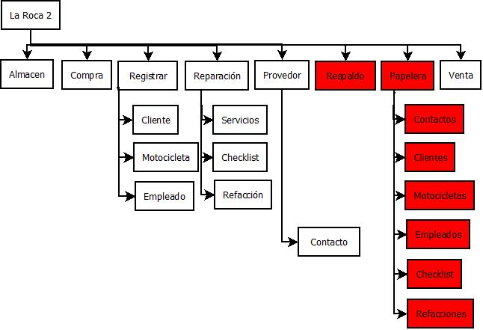

En este diagrama se muestran los distintos módulos o secciones que conforman el sistema, los apartados destacados en rojos son aquellos a los que los usuarios administradores pueden acceder y que están ocultos para los empleados, en este diagrama caben destacar los apartados principales los cuales son:

* Almacén: Sirve al propósito de administrar los artículos del almacén.
* Compra: Sirve al propósito de registrar las compras realizadas por la empresa.
* Registrar: Se enfoca en el registro previo de los clientes y sus correspondientes vehículos así como de los empleados.
* Reparación: Registra los detalles relacionados con los servicios ofrecidos.
* Proveedor: Gestiona la información de los proveedores de la empresa.
* Respaldo: Contiene las funciones de importación y exportación de la base de datos.
* Papelera: Recupera registros dados de baja del sistema.
* Venta: Administra el proceso de ventas.

## Diagrama de clases

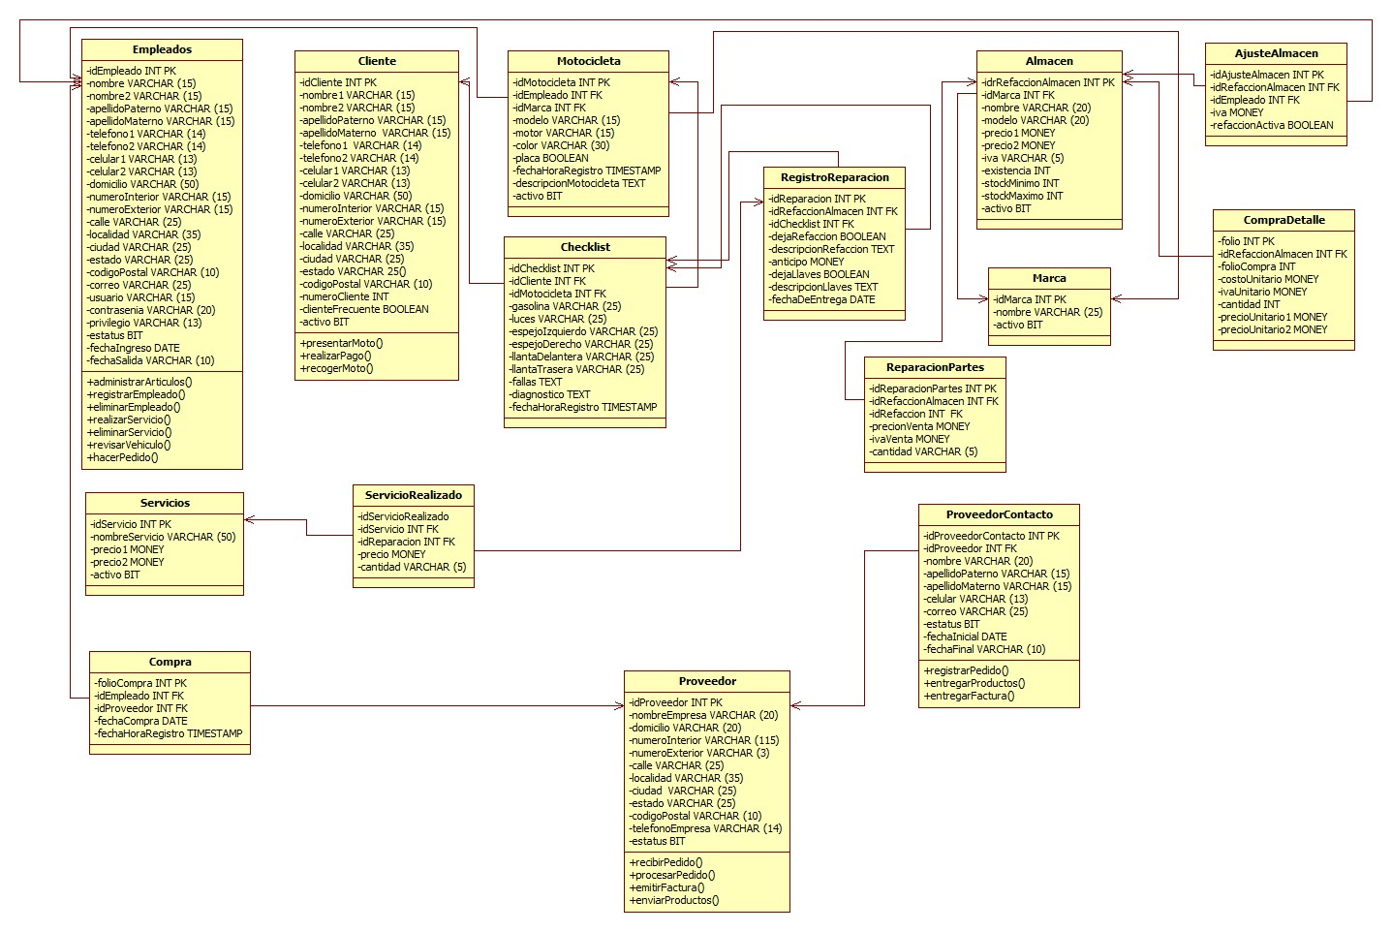

## Funcionamiento

### Funcionamiento del login

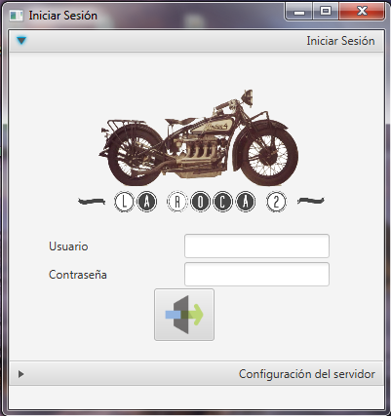

Nota: Solo se toman porciones de código de algunas clases como ejemplo ya que el funcionamiento de otros módulos similares contienen el mismo tipo de codificación.

Clase IniciarSesion

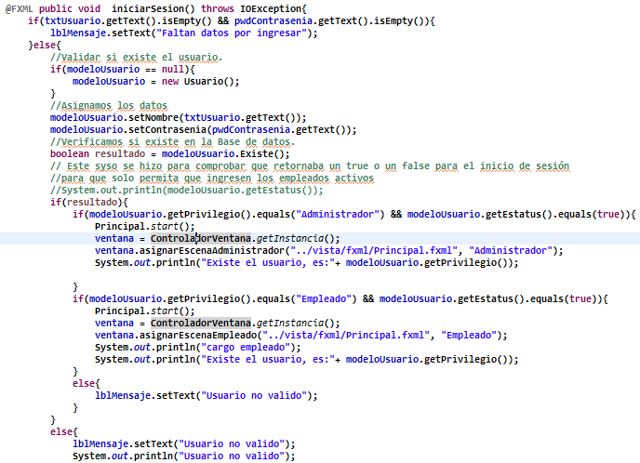

Clase Usuario

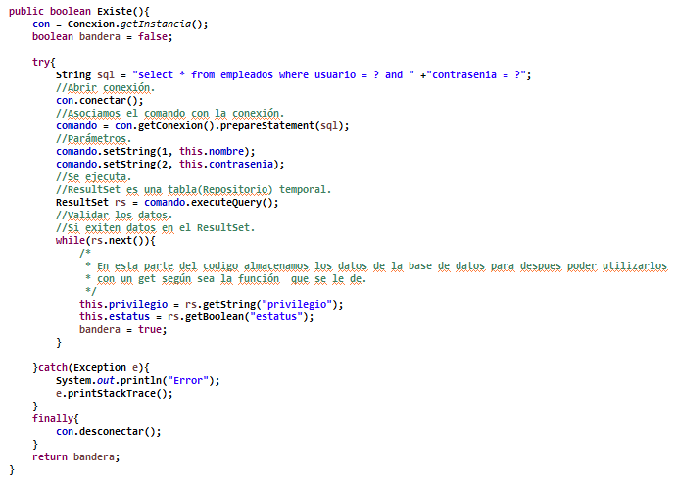

### Funcionamiento de guardado

Clase RegistrarServicio

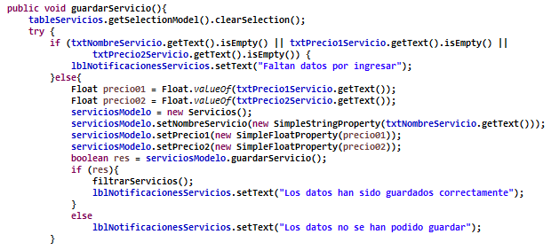

Clase Servicio

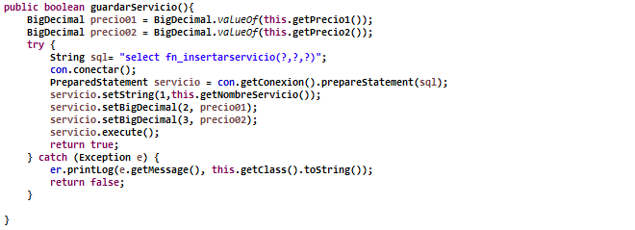

### Funcionamiento de actualización

Clase RegistrarServicio

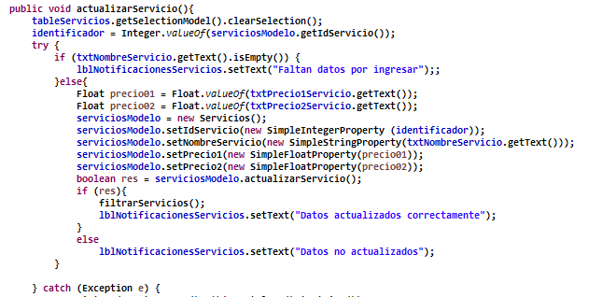

Clase Servicio

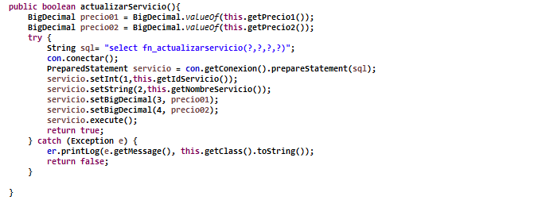

### Funcionamiento de eliminado lógico

Clase RegistrarServicio

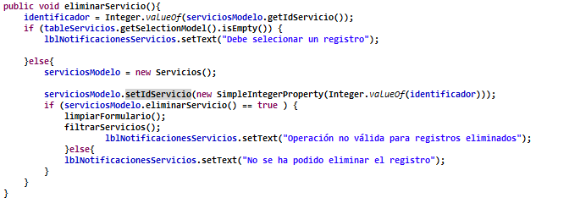

Clase Servicio

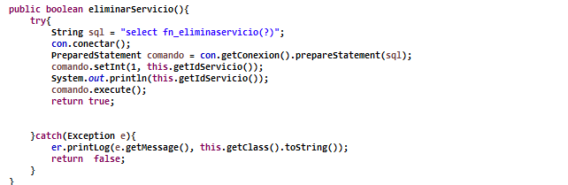

### Funcionamiento de encriptación

Clase Backup – Encriptado

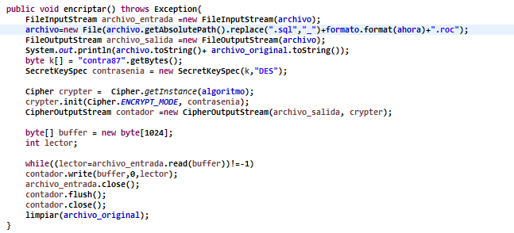

Clase Backup – Desencriptado

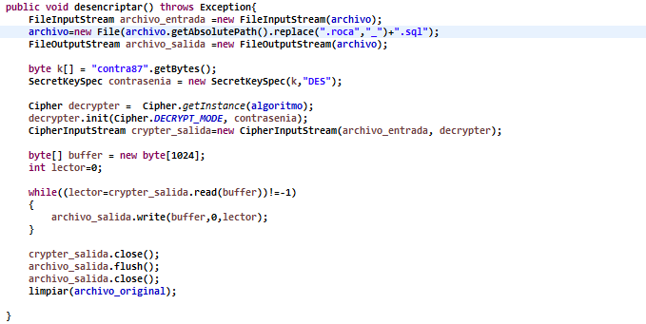

### Funcionamiento de backup

Clase Respaldo – Respaldar

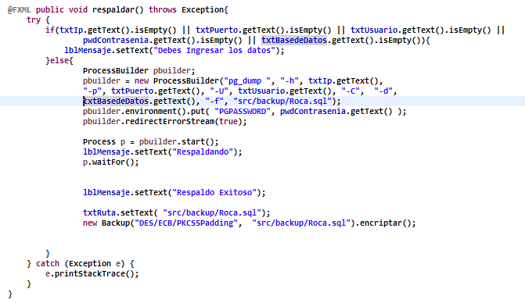

Clase Respaldo – Restaurar

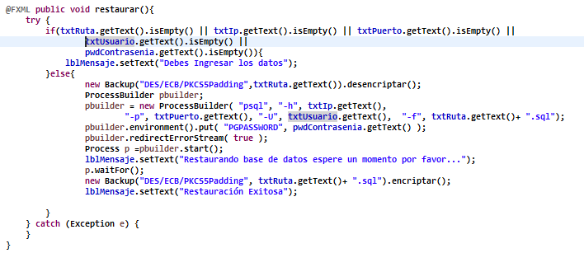

# Responsables

Este manual fue elaborado siguiendo normas generales.

Redacción:

* Contreras Ortiz José Manuel.

Diagramas de navegación y clases

* Hernández Chávez Celia

Archivos fuente el programa

* Sánchez Gomez Estuardo
* Elotlán Hernández Ana Karina

# Glosario de términos

Bug:

Error de programación no deseado provocado generalmente por una mala programación o por condiciones de uso no previstos para a la aplicación.

Clase:

Es una construcción usada como modelo para crear objetos.

Compilador:

Software encargado de convertir un archivo fuente en un binario con instrucciones en lenguaje máquina son capaces de ejecutar las tareas para las que fue programado.

Desbordamiento:

Error en el software que se produce cuando el mismo no es capaz de controlar la cantidad de datos que se copian en un área de memoria.

Encriptación:

Procedimiento mediante el cual los datos gestionados o conexiones son tratados usando métodos de codificación que los haces ilegibles para agentes externos.

GitHub:

Forja (plataforma de desarrollo colaborativo) para alojar proyectos utilizando el sistema de [control de versiones](https://es.wikipedia.org/wiki/Control_de_versiones) [Git](https://es.wikipedia.org/wiki/Git" \o "Git).

IDE:

Es una aplicación informática creada con la intención de facilitar las tareas de desarrollo con funciones de codificación, depuración y compilado dependiendo el tipo de lenguaje que se maneje.

Intérprete:

Software que toma el archivo fuente y lo traduce al lenguaje máquina en tiempo real sin necesidad de generar binarios.

JAR:

Es un paquete de software o librería propio de Java que con tiene un conjunto de instrucciones precompiladas que facilitan el desarrollo de aplicaciones.

Librería:

Implementaciones funcionales codificadas y compiladas para un determinado lenguaje de programación.

Metadatos:

Es la información asociado a un conjunto de datos archivos con la intención de describirlo u ofrecer información acerca del mismo.

Notepad++:

[Editor de texto](https://es.wikipedia.org/wiki/Editor_de_texto) y de [código fuente](https://es.wikipedia.org/wiki/Editor_de_c%C3%B3digo_fuente) [libre](https://es.wikipedia.org/wiki/Software_libre) con soporte para varios [lenguajes de programación](https://es.wikipedia.org/wiki/Lenguaje_de_programaci%C3%B3n).

Objeto:

Es una unidad dentro de un programa basado en una clase y que cuenta con un estado, una serie de atributos y es capaz de realizar determinadas acciones.

POO:

Programación orientada a objetos, es un paradigma de programación en la cual se usan objetos en sus interacciones para el desarrollo de aplicaciones.

Project:

Microsoft Project (o MSP) es un [software de administración de proyectos](https://es.wikipedia.org/wiki/Software_de_administraci%C3%B3n_de_proyectos)diseñado, desarrollado y comercializado por [Microsoft](https://es.wikipedia.org/wiki/Microsoft) para asistir a administradores de proyectos en el desarrollo de planes, asignación de recursos a tareas, dar seguimiento al progreso, administrar presupuesto y analizar cargas de trabajo.

Repostorio:

Sitio centralizado donde se almacena y mantiene información digital, habitualmente bases de datos o archivos informáticos.

SDK:

Kit de desarrollo de software o SDK (siglas en inglés de software development kit) es generalmente un conjunto de herramientas de [desarrollo de software](https://es.wikipedia.org/wiki/Desarrollo_de_software) que le permite al [programador](https://es.wikipedia.org/wiki/Programador) o [desarrollador de software](https://es.wikipedia.org/wiki/Desarrollador_de_software) crear [aplicaciones](https://es.wikipedia.org/wiki/Aplicaci%C3%B3n_(inform%C3%A1tica)) para un sistema concreto.

SGDB:

Software gestor de base de datos, aplicación para el almacenamiento y tratamiento de datos de una manera organizada.